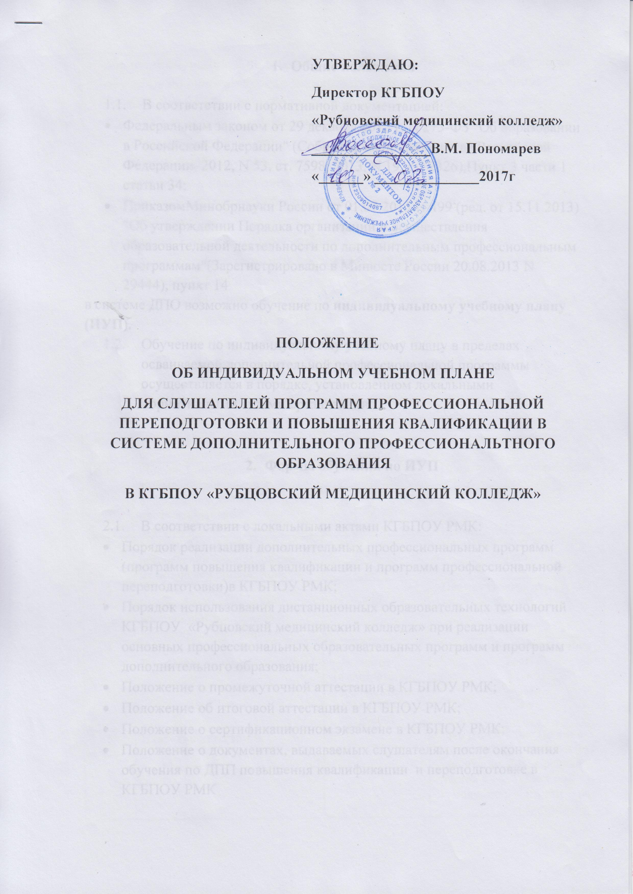

- Общие положения

  - В соответствии с нормативной документацией:
- Федеральным законом от 29 декабря 2012 г. N 273-ФЗ "Об образовании в Российской Федерации" (Собрание законодательства Российской Федерации, 2012, N 53, ст. 7598; 2013, N 19, ст. 2326),Пункт 3 части 1 статьи 34;
- ПриказомМинобрнауки России от 01.07.2013 N 499 (ред. от 15.11.2013) "Об утверждении Порядка организации и осуществления образовательной деятельности по дополнительным профессиональным программам"(Зарегистрировано в Минюсте России 20.08.2013 N 29444), пункт 14
в системе ДПО возможно обучение по индивидуальному учебному плану (ИУП).
  - Обучение по индивидуальному учебному плану в пределах осваиваемой дополнительной профессиональной программы осуществляется в порядке, установленном локальными нормативными актами организации.

- Формы обучения по ИУП

  - В соответствии с локальными актами КГБПОУ РМК:
- Порядок реализации дополнительных профессиональных программ
(программ повышения квалификации и программ профессиональной переподготовки)в КГБПОУ РМК;
- Порядок использования дистанционных образовательных технологий
КГБПОУ «Рубцовский медицинский колледж» при реализации
основных профессиональных образовательных программ и программ дополнительного образования;
- Положение о промежуточной аттестации в КГБПОУ РМК;
- Положение об итоговой аттестации в КГБПОУ РМК;
- Положение о сертификационном экзамене в КГБПОУ РМК;
- Положение о документах, выдаваемых слушателям после окончания обучения по ДПП повышения квалификации и переподготовке в КГБПОУ РМК
обучение слушателей по индивидуальному учебному плану предполагает обучение по очно-заочной (с элементами дистанционного обучения) и заочной форме обучения (полностью дистанционная форма обучения).
  - Обучение по индивидуальному учебному плану включает в себя модульное обучение:
- Модуль 1 «Коммуникационное взаимодействие и информационные инновации в профессиональной деятельности».
- Модуль 2 «Участие в обеспечении безопасной среды медицинской организации».
- Модуль 3 «Оказание доврачебное медицинской помощи при экстренных и неотложных состояниях» являются общими для всех программ ПК и ПП.
- Модуль 4 «Профессиональный модуль» является индивидуальным для каждой программы ПК и ПП.

- Индивидуальный план обучения
по программе повышения квалификации (от 144 часов)

№п/п | Наименование видов деятельности | Количество часов | Вид контроля
1 | Модуль 1 «Коммуникационное взаимодействие и информационные инновации в профессиональной деятельности», | 18 | Промежуточная аттестация  Тест
2 | Модуль 2 «Участие в обеспечении безопасной среды медицинской организации», | 28 | Промежуточная аттестация  Тест
3 | Модуль 3 «Оказание доврачебное медицинской помощи при экстренных и неотложных состояниях» | 22 | Промежуточная аттестация  Тест
4 | Модуль 4  Профессиональный модуль | от 70 до 214 часов  (в соответствии с Приказами №186, №83н, №499) | Промежуточная аттестация  Тест
5 | Итоговая аттестация |  | По ДФО:  Средний балл по итогам тестов в 4-х модулях | По очно-заочной ФО:  1.Средний балл по итогам тестов в 3-х модулях;  2.Экзамен или реферат по 4 –му модулю
6 | Сертификационный экзамен | 6 | Тест

- Индивидуальный план обучения
по программе переподготовки (от 250 часов)

№п/п | Наименование видов деятельности | Количество часов | Вид контроля
1 | Модуль 1 «Коммуникационное взаимодействие и информационные инновации в профессиональной деятельности», | 18 | Промежуточная аттестация  Тест
2 | Модуль 2 «Участие в обеспечении безопасной среды медицинской организации», | 28 | Промежуточная аттестация  Тест
3 | Модуль 3 «Оказание доврачебное медицинской помощи при экстренных и неотложных состояниях» | 22 | Промежуточная аттестация  Тест
4 | Модуль 4  Профессиональный модуль | от 124 часов  (в соответствии с Приказами №186, №83н, №499) | Промежуточная аттестация  Тест
5 | Стажировка на рабочем месте | 36 | Отзыв о стажировке
6 | Аттестационная работа | 18 | Реферат
7 | Итоговая аттестация |  | По ДФО:  1.Средний балл по итогам тестов в 4-х модулях.  2.Наличие отзыва о стажировке. 3.Наличие реферата. | По очно-заочной ФО:  1.Средний балл по итогам тестов в 3-х модулях.  2.Наличие отзыва о стажировке. 3.Наличие реферата.  4.Экзамен по 4-му модулю.
8 | Сертификационный экзамен | 6 | Тест

  - Если программа ПК составляет от 16 до 144 часов, разрабатывается индивидуальная программа ПК в соответствии с заявленной тематикой и необходимым количеством часов.

- Программы общих модулей по ИУП

  - Модуль 1: «Коммуникационное взаимодействие и информационные инновации в профессиональной деятельности» - 18 ч.
№ подраздела | Наименование тематики | Количество часов
1 | Раздел 1. Правовое обеспечение профессиональной деятельности | 6
1.1. | Нормативно-правовое регулирование отношений в сфере здравоохранения
1.2. | Права и обязанности средних медицинских работников при оказании медицинской помощи
2 | Раздел 2.Психологические и этические аспекты деятельности медицинского работника. | 8
2.1. | Общение в профессиональной деятельности среднего медицинского работника.
2.2. | Основные причины синдрома профессионального выгорания
2.3. | Психологический практикум (выполняется по желанию для самодиагностики)
3 | Раздел 3. Информационные технологии в профессиональной деятельности | 4
3.1. | Технологии поиска тематической (профессиональной) информации в сети Internet
3.2. | Организация электронного документооборота.

  - Модуль 2: «Участие в обеспечении безопасной среды медицинской организации» - 28ч.
№ подраздела | Наименование тематики | Количество часов
1 | Раздел 1. Участие в обеспечении безопасной среды медицинской организации. | 6
1.1 | Правовая защита пациента.
1.2 | Факторы агрессии больничной среды
2 | Раздел 2. Обеспечение инфекционной безопасности пациента. | 13
2.1 | Основные организации инфекционной безопасности
2.2 | Методы обеззараживания.
2.3 | Безопасное перемещение пациентов
2.4 | ВИЧ-инфекция
3 | Раздел 3. Обеспечение благоприятной психологической среды | 3
3.1 | Обеспечение благоприятной психологической среды
4 | Региональный компонент | 6
4.1 | Актуальные вопросы фтизиатрии
4.2 | Актуальные вопросы венерологии

  - Модуль 3:«Оказание доврачебное медицинской помощи при экстренных и неотложных состояниях» - 22ч.

№ подраздела | Наименование тематики | Количество часов
1 | Раздел 1. Медицинская помощь при состояниях и заболеваниях, представляющих угрозу для жизни. | 12
1.1 | Правовые основы оказания первой помощи. Перечень состояний, при которых оказывается первая помощь. Перечень мероприятий по оказанию первой помощи. Требования к комплектации изделиями медицинского назначения аптечек для оказания первой помощи.
1.2 | Терминальные состояния. Базовая сердечно-легочная реанимация. Алгоритм проведения сердечно-легочной реанимации.
1.3 | Первая помощь при травмах, несчастных случаях, состояниях, представляющих угрозу для жизни пострадавшего.
1.4 | Острая дыхательная недостаточность. Острая сосудистая недостаточность. Острая сердечная недостаточность
1.5 | Анафилактический шок, причины, клинические проявления. Алгоритм оказания экстренной помощи при анафилактическом шоке.
1.6 | Алгоритмы оказания экстренной помощи при состояниях и заболеваниях, представляющих угрозу для жизни пациента, в соответствии со стандартами и порядками оказания неотложной помощи и компетенцией средних медицинских работников.
2 | Раздел 2. Помощь пострадавшим в условиях чрезвычайных ситуаций. | 10
2.1 | Ликвидация медико-санитарных последствий ЧС. Медицинская сортировка. Сортировочные группы. Лечебно-эвакуационные мероприятия.
2.2 | Основные поражающие факторы природных и техногенных катастроф. Организация помощи при химических авариях, радиационных поражениях.
2.3 | Психические расстройства в чрезвычайных ситуациях.

- Программа Профессионального модуля

  - Программа Профессионального модуля разрабатывается индивидуально для каждого обучающегося и вкладывается в личное дело.

- Отзыв о стажировке

  - Отзыв о стажировке составляется слушателем ДПП ПК или ПП совместно с непосредственным руководителем стажировки на рабочем месте в ЛПУ и предоставляется в КГБПОУ РМК:
при очно-заочной форме обучения – самостоятельно в отдел кадров образовательного учреждения;
при заочной форме обучения высылается скан данного документа по электронной почте СДО.

- Реферат

  - Реферат пишется слушателем ДПП ПК или ПП самостоятельно по заранее предложенной тематике и предоставляется в КГБПОУ РМК:
при очно-заочной форме обучения – самостоятельно в отдел кадров образовательного учреждения;
при заочной форме обучения высылается электронный вариант данного документа по электронной почте СДО.

